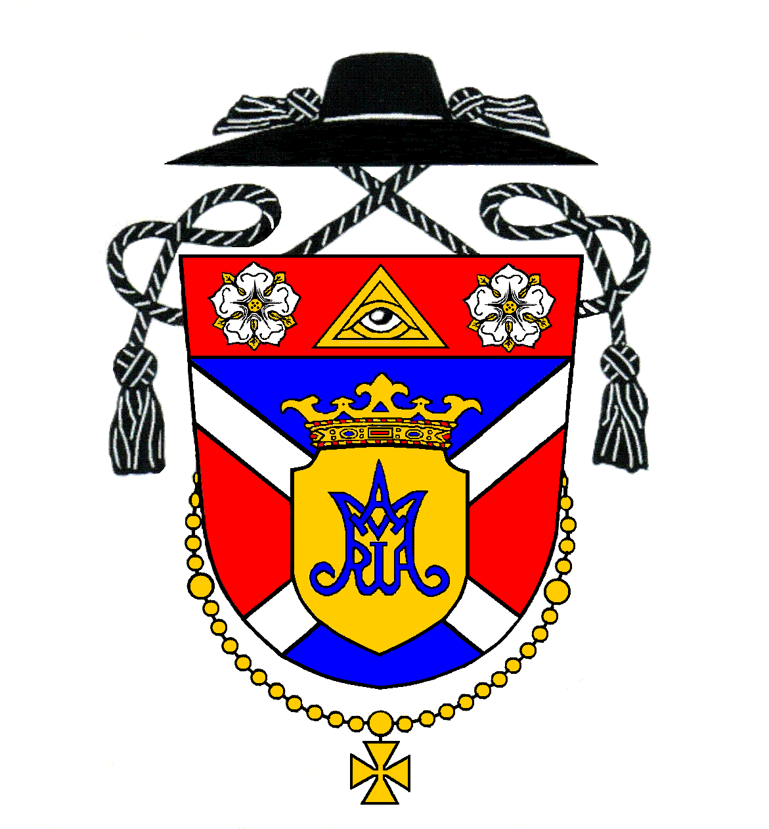
Rímskokatolícka farnosť Kostolná pri Dunaji

Program svätých omší na týždeň
po 26. nedeli v Cezročnom období

Nedeľa | 30. september | Dvadsiata šiesta nedeľa v Cezročnom období
8:00 (M) | Hrubý Šúr | Za Jozefa Andrássyho a manželku Bertu  Za Jozefa Mériho, manželku Annu a zaťa Karola
9:30 (M) | Kostolná p. D. | Za farníkov
11:00 (S) | Kostolná p. D. | Za rodičov Kanových, Rajtíkových a brata Milana

Pondelok | 1. október | Sv. Terézie z Lisieux, panny a učiteľky Cirkvi – spomienka
18:00 (M) | Kostolná p. D. | Za Reginu Takácsovú (1. výr.)

Utorok | 2. október | Svätých anjelov strážcov – spomienka
18:00 (M) | Kostolná p. D. | Za Imricha Szalayho, manželku Etelu, syna Imricha a starých rodičov

Streda | 3. október | Streda 26. týždňa v Cezročnom období
18:00 (S) | Hrubý Šúr | Na dobrý úmysel

Štvrtok | 4. október | Sv. Františka Assiského - spomienka
18:00 (M) | Kostolná p. D. | Za Alexandra Gašpareka

Piatok | 5. október | Piatok 26. týždňa v Cezročnom období
17:00 (M) | Hrubý Šúr | Za Annu Orosovú
18:00 (M) | Kostolná p. D. | Za starých rodičov Rumanových, Görcsových a príbuzných

Sobota | 6. október | Svätá omša je z nasledujúcej nedele
17:00 (S-M) | Hrubá Borša | Na dobrý úmysel

Nedeľa | 7. október | Dvadsiata šiesta nedeľa v Cezročnom období  Ružencovej Panny Márie – Farské hody v Kostolnej pri Dunaji
8:00 (M) | Hrubý Šúr | Z vďačnosti za úrodu
9:30 (M) | Kostolná p. D. | Za veriacich (hodová – slávnostný kazateľ vdp. Jozef Sukeník OFM Conv.; spieva zbor Crux)
11:00 (S-rod.) | Kostolná p. D. | Za veriacich (hodová – sláv. kazateľ vdp. Jozef Sukeník OFM Conv.; spieva zbor Nebeská Rosa)

Rímskokatolícka cirkev, Kostolná pri Dunaji 16, 903 01 Senec, internet: www.kostolna.fara.sk
Farnosť spravuje: Mgr. Pavol Gajdoš, farár, tel. kontakt: 0902/359859, email: pal@szm.sk

Római Katolikus Egyházközség, Egyházfa

Szentmisék rendje az évközi idő
26. vasárnapja utáni hétre

Vasárnap | Szeptember 30. | Évközi idő huszonhatodik vasárnapja
8:00 (M) | Hegysúr | Andrássy Józsefért, neje, Bertáért  Méri Józsefért, neje, Annáért és vőjük Károlyért
9:30 (M) | Egyházfa | Hívekért
11:00 (Sz) | Egyházfa | Kan és Rajtík szülőkért és fiuk, Milanért

Hétfő | Október 1. | A Gyermek Jézusról nevezett (Lisieux-i) Szent Teréz szűz
18:00 (M) | Egyházfa | Takács Regináért (1. évf.)

Kedd | Október 2. | Szent Őrzőangyalok – emléknap
18:00 (M) | Egyházfa | Szalay Imreért, neje Etelért és fiúk Imreért és nagyszülőkért

Szerda | Október 3. | Szerda az évközi idő 26. hetében
18:00 (Sz) | Hegysúr | Jó szándékra

Csütörtök | Október 4. | Assisi Szent Ferenc – emléknap
18:00 (M) | Egyházfa | Gasparek Sándorért

Péntek | Október 5. | Péntek az évközi idő 26. hetében
17:00 (M) | Hegysúr | Oros Annáért
18:00 (M) | Egyházfa | A Jézus Szíve Társulat élő és tagjaiért

Szombat | Október 6. | Esti szentmise vasárnapi érvényességgel
17:00 (Sz-M) | Nagyborsa | Jó szándékra

Vasárnap | Október 7. | Évközi idő huszonhetedik vasárnapja  Rózsafüzér Királynője – Templombúcsú Egyházfán
8:00 (M) | Hegysúr | Hálából a termésért
9:30 (M) | Egyházfa | Hívekért (búcsúi – ünnepi prédikációt mond tiszt. Sukeník Jozef atya, OFM Conv.)
11:00 (Sz-csal.) | Egyházfa | Hívekért (búcsúi – ünnepi prédikációt mond tiszt. Sukeník Jozef atya, OFM Conv.)

Római katolikus egyház, Egyházfa 16, 903 01 Szenc, internet: www.kostolna.fara.sk

A plébániát vezeti: Mgr. Gajdoš Pál atya, plébános, tel.: 0902/359859, email: pal@szm.sk

Oznamy na týždeň po 26. nedeli v Cezročnom období

Adorácia  a litánie | Pozývame vás na adoráciu spoločenstva Modlitby matiek, ktorá sa uskutoční dnes v nedeľu o 15:00 vo farskom kostole v Kostolnej. Všetci sú srdečne vítaní. Adorácia bude potom v piatok v Kostolnej od 16:30 do večernej svätej omše, litánie sa budeme modliť od 17:30.
Spovedanie | Keďže máme prvopiatkový týždeň, spovedám vždy aspoň 20 minút pred svätou omšou. Chorých budem spovedať v piatok v Kostolnej od 8:00 do 10:00 a v Hrubom Šúre od 10:00 do 12:00. Využite príležitosť aj duchovne sa pripraviť na farské hody!
Púť do Marianky | Najbližšiu sobotu 6. októbra 2018 ideme do Marianky. Autobus bude pristavený v Hrubej Borši na zastávke o 7:40, v Kostolnej 7:45, v Malom Šúre 7:48 a 7:50 v Hrubom Šúre pri kaplnke. Pozývam všetkých. Cena 5 €. Deti a mládež zadarmo. Prihlasujte sa, prosím, v sakristii.
Modlitby a pôst za kňazov | Pozývame Vás zapojiť sa do 40-dňovej reťaze modlitieb a pôstu za kňazov, ku ktorej pozýva spoločenstvo Modlitby za kňazov. Úmyslom tejto iniciatívy je vyprosovať kňazom duchovnú silu pre svätý život a správnu kňazskú službu.
Prihláška na sv. prijímanie | Rodičia, ktorí sa chcú dať deti na prvé sväté prijímanie v našej farnosti, do nedele 28. októbra mi prosím odovzdajte vyplnenú prihlášku, ktorá je k dispozícii na našej farskej stránke na stiahnutie.
Birmovanci | Tento štvrtok o 18:15 bude prvé stretnutie po letných prázdninách pre birmovancov na fare.
Farské noviny  Mi Újság? –  Čo je nového? | V posledných dňoch ste si mohli nájsť vo svojich poštových schránkach nové číslo Farských novín „Mi Újság – Čo je nového“. Ďakujem všetkým, ktorí pomohli pri príprave a roznosení posledného čísla. Ktorí by ste chceli finančne pomôcť pokryť náklady spojené s tlačou, môžete tak urobiť vhodením milodaru do pokladničky určenej na noviny.
Farské hody | Budúcu nedeľu máme v Kostolnej farské hody. Všetkých srdečne pozývam na hodovú slávnostnú sv. omšu o 9:30 v maďarskom jazyku (doprevádza kapela Crux) a v slovenskom jazyku o 11:00 (spieva zbor Nebeská Rosa z Kráľovej p.S.). Slávnostným kazateľom bude vdp. ThLic. Jozef Sukeník OFM Conv. Po svätých omšiach v Kostolnej bude hodová ofera, za ktorú vopred ďakujem. Už vopred ďakujem všetkým za akúkoľvek pomoc pri príprave dôstojnej oslavy týchto dní.

Hirdetések az évközi idő 26. vasárnapja utáni hétre
Szentségimádás  és litánia | A mai vasárnap 17:00 órakor Egyházfán a plébániatemplomban szentségimádással egybekötött imaórát tart az Édesanyák Imái imaközösség. Az adoráció után agapé lesz. Adoráció pénteken lesz Egyházfán 16:30-től és a litániát fogjuk imádkozni 17:30-tól.
Gyóntatás | Mivel elsőpénteki hét van, gyóntatok mindig legalább 20 perccel a szentmisék előtt. A betegeket pénteken fogom gyóntatni: Egyházfán 8:00-tól 10:00-ig és Hegysúron 10:00-tól 12:00-ig. Használják ki a lehetőséget lelkileg is felkészülni a búcsúra!
Máriavölgyi zarándoklat | 2018. október 6-án, jövő szombaton autóbusszal Máriavölgybe zarándokolunk. Az autóbusz 7.40-kor indul a borsai buszmegállótól, 7.45-kor az egyházfai templomtól, 7.48-kor Pénteksúrról és 7.50-kor a hegysúri kápolnától. Mindenkit szeretettel várok. Az ár 5 €, a gyerekek és fiatalok ingyen jöhetnek. Jelentkezni a sekrestyében lehet.
Ima és böjt a papokért | Ima- és böjtlánc indult a papokért, melynek célja lelki erőért könyörögni a lelkiatyák számára a szent életért és a helyes papi szolgálatért. További információk a honlapunkon.
Jelentkezés az elsőáldozásra | Kérem azokat a szülőket, akik szeretnék, hogy elsőáldozó legyen a gyermekük, adják le október 28-ig a kitöltött jelentkezési lapokat, melyeket letölthetnek a plébánia honlapjáról.
Bérmálkozók | Csütörtökön 18:15-kor találkozunk először a bérmákozókkal a plébánián.
Farské noviny  Mi Újság? | A napokban jutott el postaládáikba a Mi Újság? legújabb száma. Köszönet illet mindenkit, aki segített az utolsó szám elkészítésében és széthordásában. Aki szeretne hozzájárulni a nyomtatás költségeihez, bedobhatja adományát az erre a célra szolgáló dobozba.
A plébánia-templom búcsúja | Jövő vasárnap lesz Egyházfán a plébániatemplom búcsúja. Mindenkit szeretettel várok a 9:30-kor vagy 11:00-kor kezdődő búcsúi szentmiséken, amelyeken majd Jozef Sukeník atya (minorita szerzetes) mond ünnepi szentbeszédet. A magyar szentmisén a Crux énekkar fog játszani, a szlovák szentmisén királyfai Nebeská Rosa énekkar. Szentmisék után Egyházfán búcsúi gyűjtést tartunk. Előre is köszönöm.

